Деятели четвертого трезвеннического движения (80-е годы 20 века)

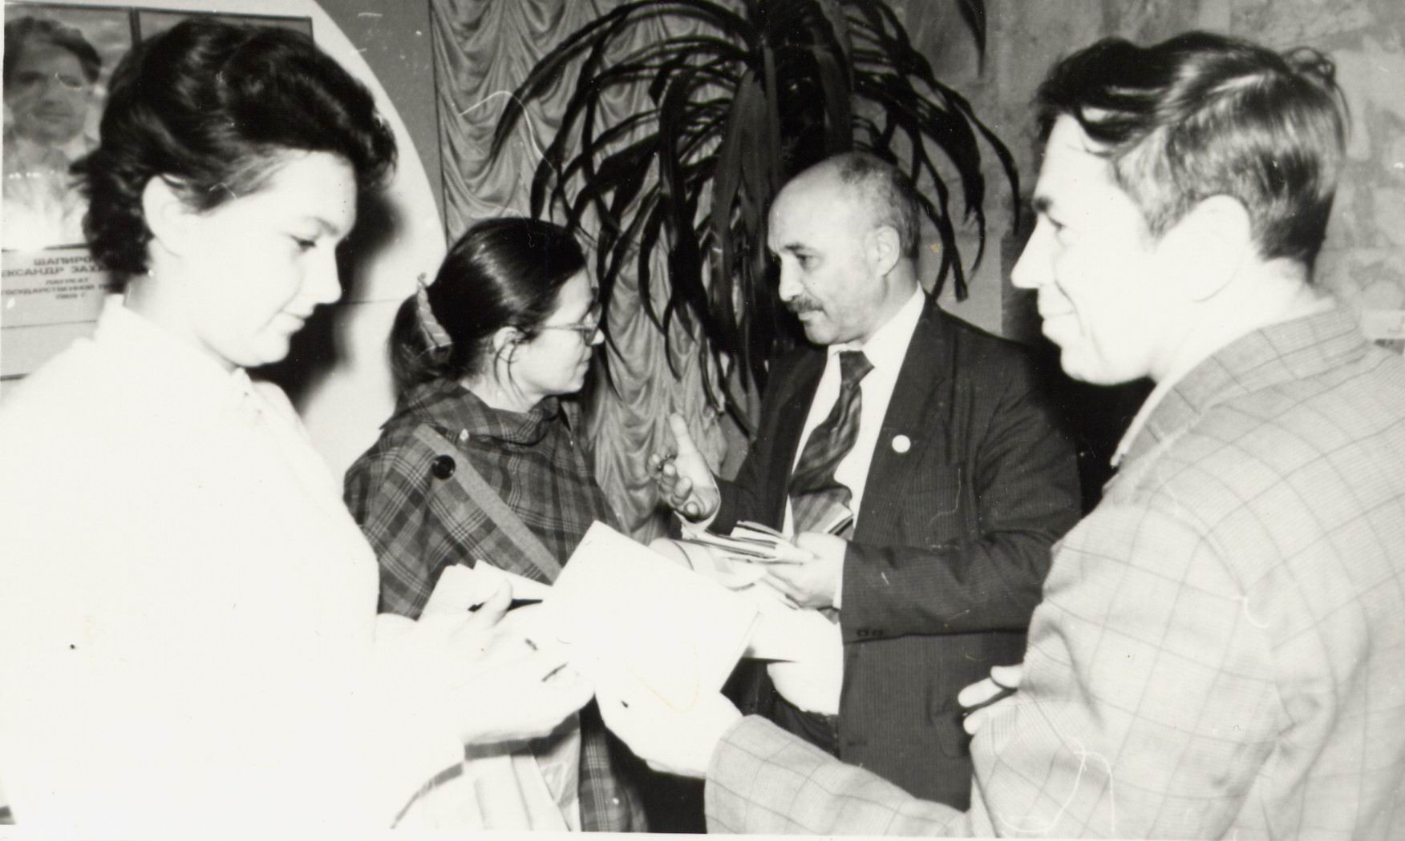
Академик Искаков Борис Иванович (р. 14 ноября 1934 года) среди участников Всесоюзного слета клубов трезвости в Горьком 7-8 декабря 1987 года.

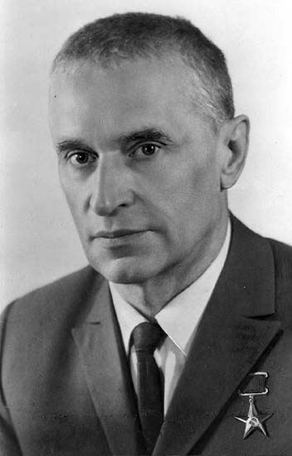

Амосов Николай Михайлович (6 декабря 1913 года — 12 декабря 2002 года) - хирург, академик, член Центрального Совета Всесоюзного добровольного общества борьбы за трезвость (Киев).

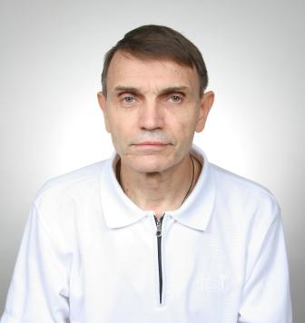
Афанасьев Александр Лукьянович (р. 24 октября 1950 года) - русский историк трезвеннического движения и антиалкогольной политики России, кандидат исторических наук (Томск).

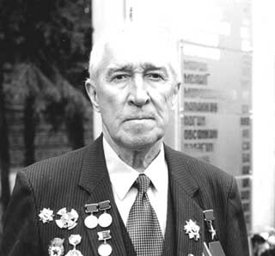
Бакулов Игорь Алексеевич (13 августа 1925 года — 20 мая 2010 года) — профессор Российской Академии сельскохозяйственных наук, Герой Социалистического труда, член Центрального совета Всесоюзного добровольного общества борьбы за трезвость (1985 – 1990 гг.).

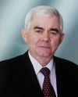
Белоносов Валерий Иванович (р. 16 июня 1942 года) – член Центрального совета Всесоюзного добровольного общества борьбы за трезвость (1985 – 1990), начальник Сахалинского главного территориального управления Госснаба СССР.

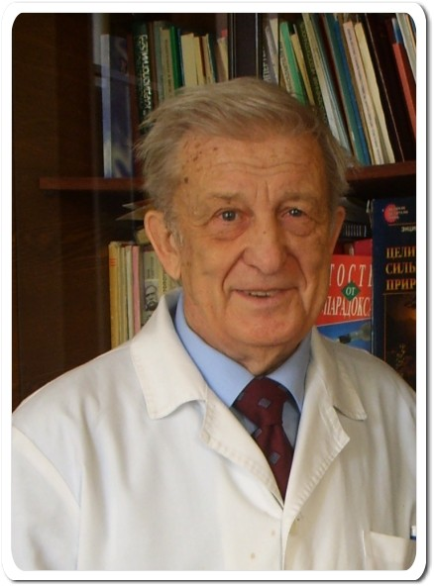
Белоусов Сергей Сергеевич - доктор медицинских наук (1976), профессор кафедры скорой и неотложной медицинской помощи ЦПК и ППС (1984), первый председатель Горьковского областного совета ВДОБТ.

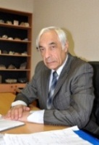
Беседовский Юрий Петрович (р. 25 марта 1936 года) - кандидат геолого-минералогических наук, ветеран трезвеннического движения, руководитель клуба трезвости «Разум» в Тюмени.

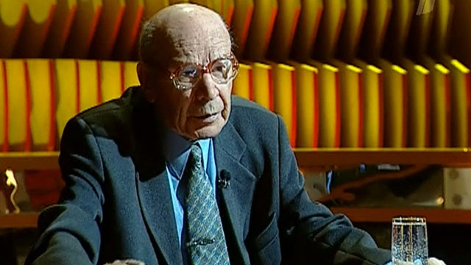
Бестужев-Лада Игорь Васильевич (р. 12 января 1927 года - 6 декабря 2015 года) - профессор, доктор исторических наук, академик Российской академии образования, активный сторонник трезвости (Москва).

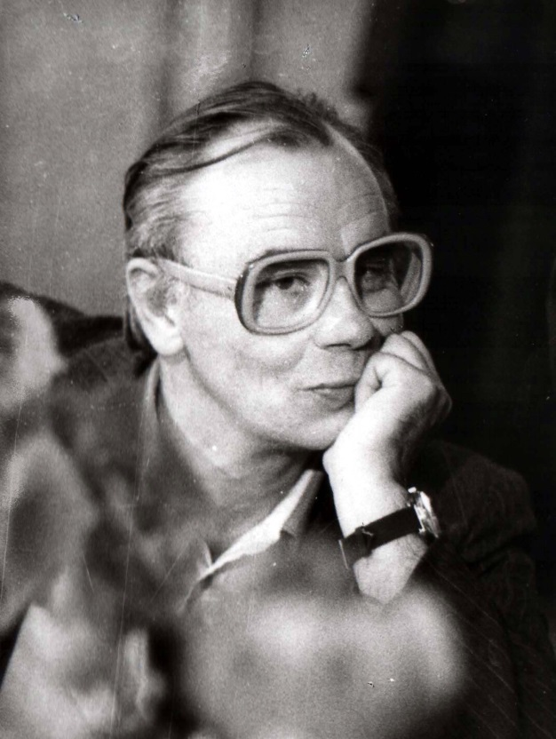
Биндюков Игорь Кузьмич (10 декабря 1938 года – 2003 год) - главный редактор газеты «Трезвый мир» (Ленинград - С.-Петербург).

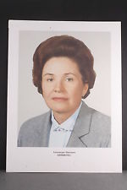
Бирюкова Александра Павловна (в девичестве Ачкасова) (25 февраля 1929 года — 20 февраля 2008 года) — член Центрального совета Всесоюзного добровольного общества борьбы за трезвость (1985 – 1990 гг.), заместитель Председателя Совета Министров СССР (1988—1990 гг.).

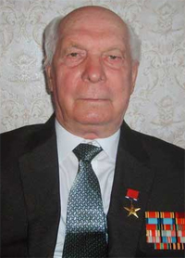

Брыкалов Владимир Григорьевич (18 мая 1926 года - 7 августа 2010 года) - член Центрального совета Всесоюзного добровольного общества борьбы за трезвость (1985-1990), депутат Верховного Совета РСФСР, генеральный директор Шуйского производственного ткацко-отделочного объединения, Герой Социалистического труда (1986).

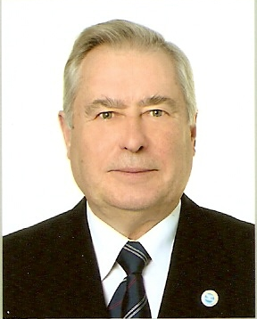

Бугарь Василий Васильевич (р. 10 января 1944 года) - председатель Киевского отделения Украинского общества трезвости и здоровья.

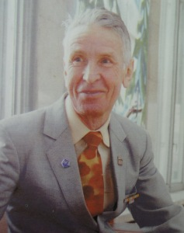
Бурков Игорь Александрович (4 февраля 1933 года – 18 декабря 2007 года) – член Центрального совета Всесоюзного добровольного общества борьбы за трезвость (1985 – 1990), модельщик производственного объединения «Уралмаш» Свердловской области, кавалер ордена Трудовой Славы трех степеней, мастер спорта СССР по легкой атлетике.

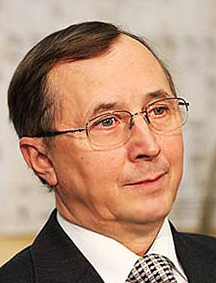
Бурляев Николай Петрович (р. 3 августа 1946 года) - кинорежиссер, актер, Народный артист России, руководитель Международного кинофестиваля «Золотой витязь», вице-президент Международной академии трезвости (Москва).

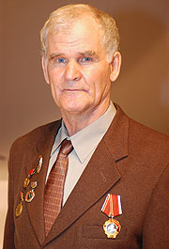

Бурцев Владимир Иванович (р. 1941 год) – член Центрального совета Всесоюзного добровольного общества борьбы за трезвость (1985 – 1990), бригадир авиационного завода им. Ю.А. Гагарина города Комсомольска-на-Амуре Хабаровского края, лауреат Государственной премии СССР.

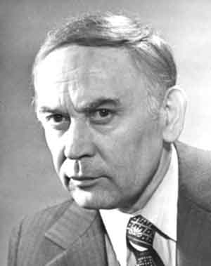

Викулов Сергей Васильевич (28 июня 1922 года — 1 июля 2006 года) - русский поэт, главный редактор журнала "Наш современник" (1968—89), сторонник трезвости (Москва).

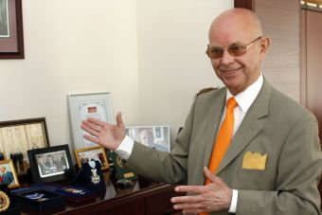

Винкус Антанас (р. 1945 год) - бывший Чрезвычайный и Полномочный Посол Литовской Республики в России, активный сторонник трезвости (Вильнюс).

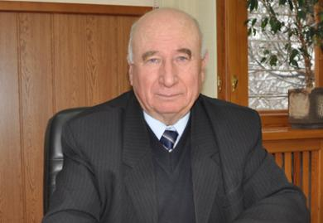
Волошин Петр Власович (р. 14 января 1928 года) – член Центрального совета Всесоюзного добровольного общества борьбы за трезвость (1985 – 1990), Заслуженный деятель науки и техники Украины, Лауреат Государственной премии Украины, директор Института неврологии, психиатрии и наркологии АМН Украины, сейчас - ГУ "Институт неврологии, психиатрии и наркологии АМН Украины".

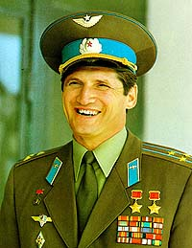
Волынов Борис Валентинович (р. 18 декабря 1934 года) — лётчик-космонавт СССР, дважды Герой Советского Союза, член Центрального совета Всесоюзного добровольного общества борьбы за трезвость (1985 – 1990).

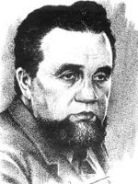
Гагарин Станислав Семенович (1935 год – 22 ноября 1993 года) - советский писатель, активный сторонник трезвости.

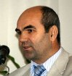

Глущенко Анатолий Николаевич (р. 23 ноября 1955 года) - лидер трезвеннического движения России, профессор Международной академии трезвости (Москва).

Григорьева Людмила Спиридоновна (р. 7 июня 1938 года) - лидер трезвеннического движения в Республике Саха (Якутия), профессор Международной академии трезвости.

Дальсаев Мусса Алиевич (9 января 1947 год - 1 ноября 2011 года) – кандидат медицинских наук, главный нарколог Чеченской Республики, активный сторонник трезвости (Грозный).

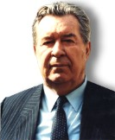

Довженко Александр Романович (29 марта 1918 года - 4 февраля 1995 года) — врач-психиатр-психотерапевт-нарколог, Народный врач СССР (1989), Заслуженный врач Украинской ССР (1985), автор метода избавления от алкогольной и табачной зависимости.

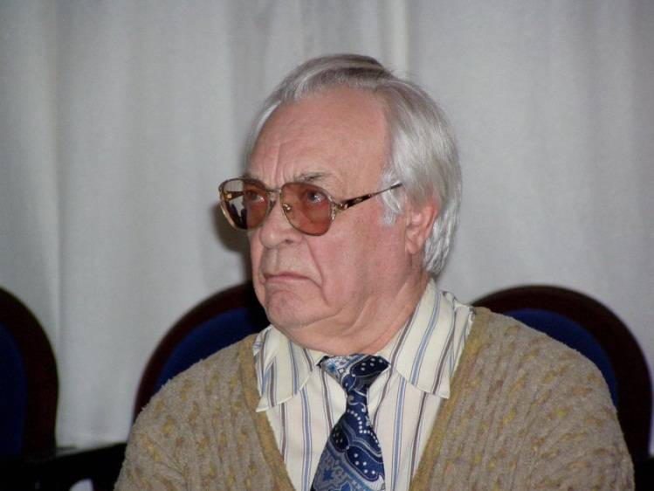
Дроздов Иван Владимирович (р. 25 мая 1924 года) - советский, русский писатель, убежденный трезвенник (Ленинград - С.-Петербург).

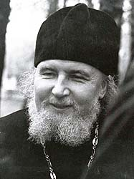

Дудко Дмитрий Сергеевич (24 февраля 1922 года - 28 июня 2004 года) - проповедник трезвения, духовник газеты «День» и «Завтра» (Москва).

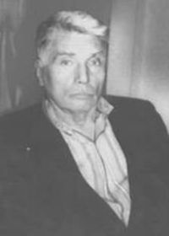
Емельянов Валерий Николаевич (24 мая 1929 года — 8 мая 1999 года) — председатель общества «Память», преподаватель арабского языка, иврита, один из основателей русского неоязычества, активный сторонник трезвости.

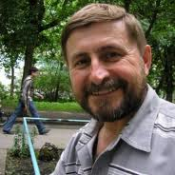
Ершов Владимир Степанович (р. 5 мая 1956 года) - лидер трезвеннического движения России, один из организаторов сухого закона в Горно-Бадахшанской автономной области (Ярославль).

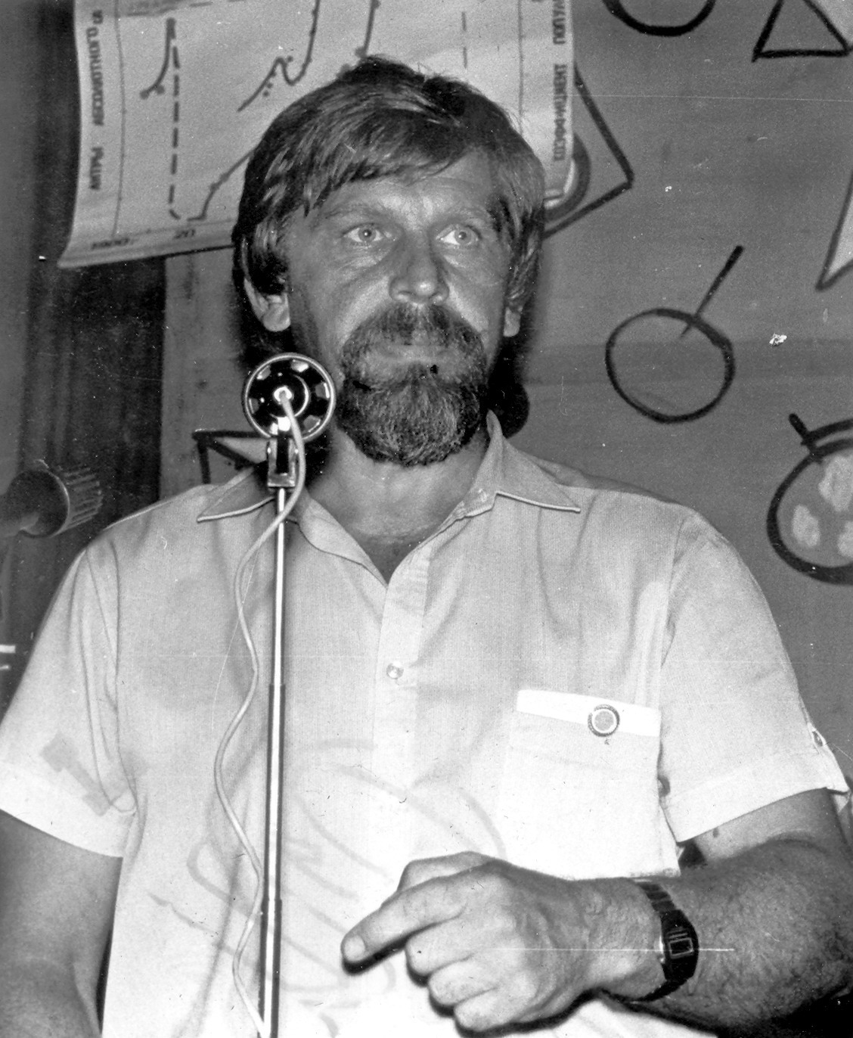
Жданов Владимир Георгиевич (р. 25 мая 1949 года) - кандидат физико-математических наук, лектор общества «Знание» (Новосибирск).

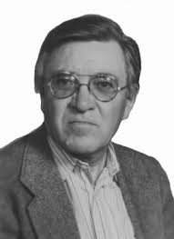
Жданов Степан Иванович (12 июня 1926 года – 23 июня 1996 года) - доктор химических наук, профессор, лидер трезвеннического движения в СССР (Москва).

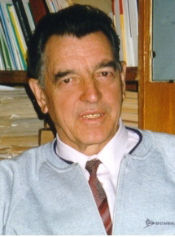
Загоруйко Николай Григорьевич (28 января 1931 года - 7 января 2015 года) — профессор, зав. отделом информатики Института математики им. С.Л. Соболева, доктор технических наук, академик Международной академии информатизации (Новосибирск), лидер трезвеннического движения России.

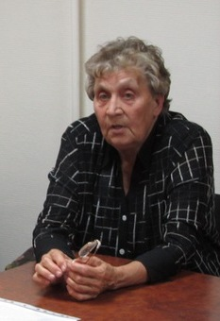

Зорько Маргарита Анатольевна (р. 19 февраля 1939 года) - ответственный секретарь Союза борьбы за народную трезвость (80-е и 90-е годы XX столетия), Москва.

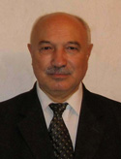
Искаков Борис Иванович (р. 14 ноября 1934 года) - доктор экономических наук, профессор, академик, президент Международной Славянской Академии, вице-президента Международной академии трезвости (Москва).

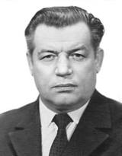

Колбин Геннадий Васильевич (7 мая 1927 года — 15 января 1998 года) - первый секретарь Ульяновского обкома КПСС, первый секретарь ЦК Компартии Казахской ССР, активный убежденный трезвенник.

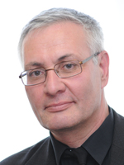
Константинов Аркадий Александрович (р. 16 января 1959 года) - кандидат исторических наук, член Союза журналистов России, доцент филиала Уральской академии госслужбы, военный корреспондент газеты «Звезда» (г. Пермь).

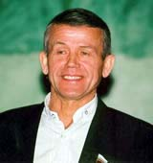

Куркин Владимир Вальтерович (р. 16 мая 1943 года) - лидер трезвеннического движения России, профессор Международной академии трезвости (Краснодарский край).

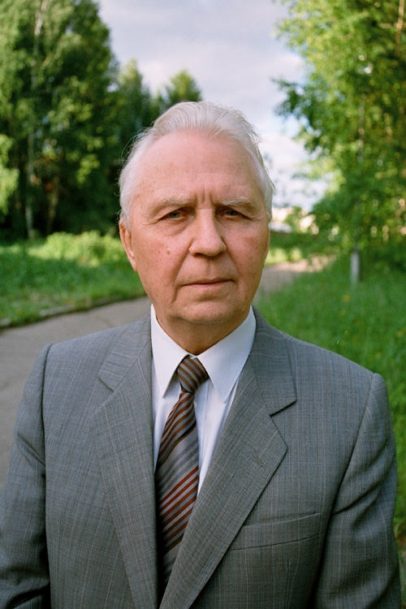
Лигачёв Егор Кузьмич (р. 29 ноября 1920 года) — советский и российский государственный и политический деятель, секретарь ЦК КПСС в 1983—1990 годах, активный сторонник трезвости (Москва).

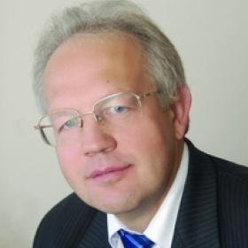

Люлько Александр Николаевич (р. 29 декабря 1959 года) - член Политического совета партии Родина, активист трезвеннического движения в Новосибирской области.

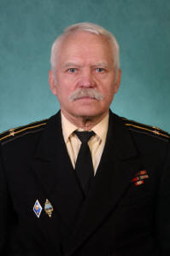

Макунин Юрий Иванович (р. 28 августа 1935 года) - журналист, активный сторонник движения за трезвость в России (Москва).

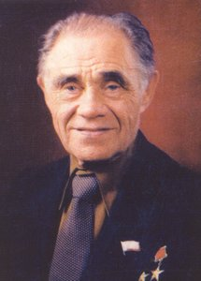
Мальцев Терентий Семенович (29 октября (10 ноября) 1895 года - 11 августа 1994 года) - хлебороб, дважды Героя Социалистического Труда, активный сторонник трезвой жизни (Шадринск Курганской области).

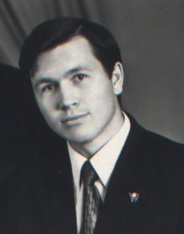
Маюров Александр Николаевич (р. 20 апреля 1951 года) - заведующий сектором Горьковского обкома ВЛКСМ, председатель секретариата Всесоюзной межведомственной научно-практической конференции «Профилактика пьянства и алкоголизма в промышленном городе» в г. Дзержинске Горьковской области (декабрь, 1981 год)

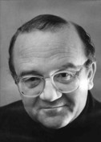
Мерзляков Юрий Иванович (1 июня 1940 года - 3 января 1995 года) - доктор физико-математических наук, лидер трезвеннического движения в Новосибирской области.

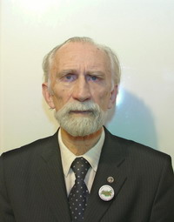
Николаев Игорь Владимирович (р. 23 января 1937 года) - лидер трезвеннического движения России, профессор Международной академии трезвости (Новосибирск).

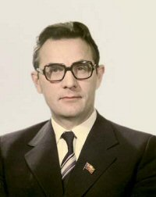
Овчинников Юрий Анатольевич (2 августа 1934 года — 17 февраля 1988 года) - вице-президент АН СССР, первый председатель Всесоюзного добровольного общества борьбы за трезвость (Москва).

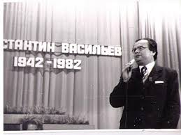
Прищепенко Виктор Николаевич – доктор исторических наук, академик Народной академии, сотрудник журнала «Трезвость и культура» в 1986 – 1989 гг.

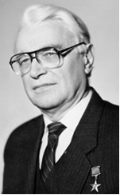

Ромоданов Андрей Петрович (11 ноября 1920 года — 5 августа 1993 года) - нейрохирург, академик АН СССР, председатель Украинского общества трезвости и здоровья (Киев).

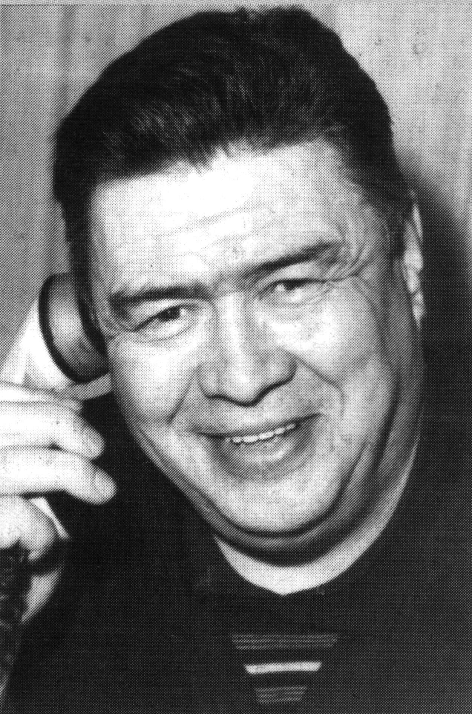
Соколов Юрий Александрович (27 сентября 1940 года - 23 октября 2001 года) - председатель Всесоюзного объединения «Оптималист» (Ленинград – С.-Петербург)

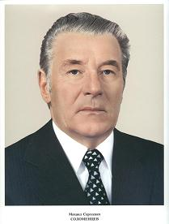

Соломенцев Михаил Сергеевич (25 октября (7 ноября) 1913 года — 15 февраля 2008 года) - в 1983-1988 гг. возглавлял Комитет партийного контроля при ЦК КПСС, активный сторонник трезвости (Москва).

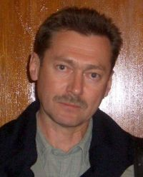
Сурнов Константин Глебович (30 июня 1953 года - 6 октября 2012 года) - кандидат психологических наук, старший научный сотрудник кафедры нейро- и патопсихологии факультета психологии МГУ им. М.В. Ломоносова, в 1986 – 1989 годах редактор отдела пропаганды и науки журнала «Трезвость и культура».

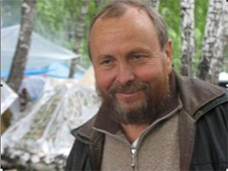

Тарханов Григорий Иванович (р. 6 февраля 1949 года) - первый заместитель председателя Союза борьбы за народную трезвость, главный редактор газеты «Соратник» и приложения «Подспорье».

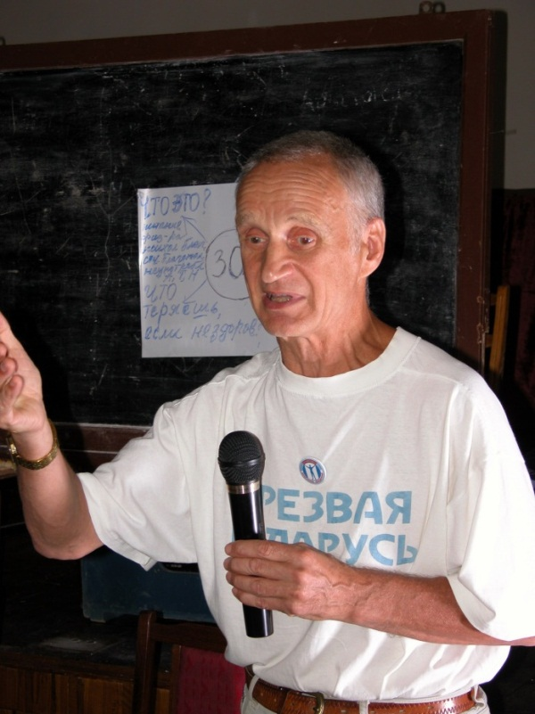
Толкачев Валентин Андреевич (р. 24 января 1940 года) - председатель Белорусского объединения «Оптималист-Трезвенность», академик Международной академии трезвости (Минск).

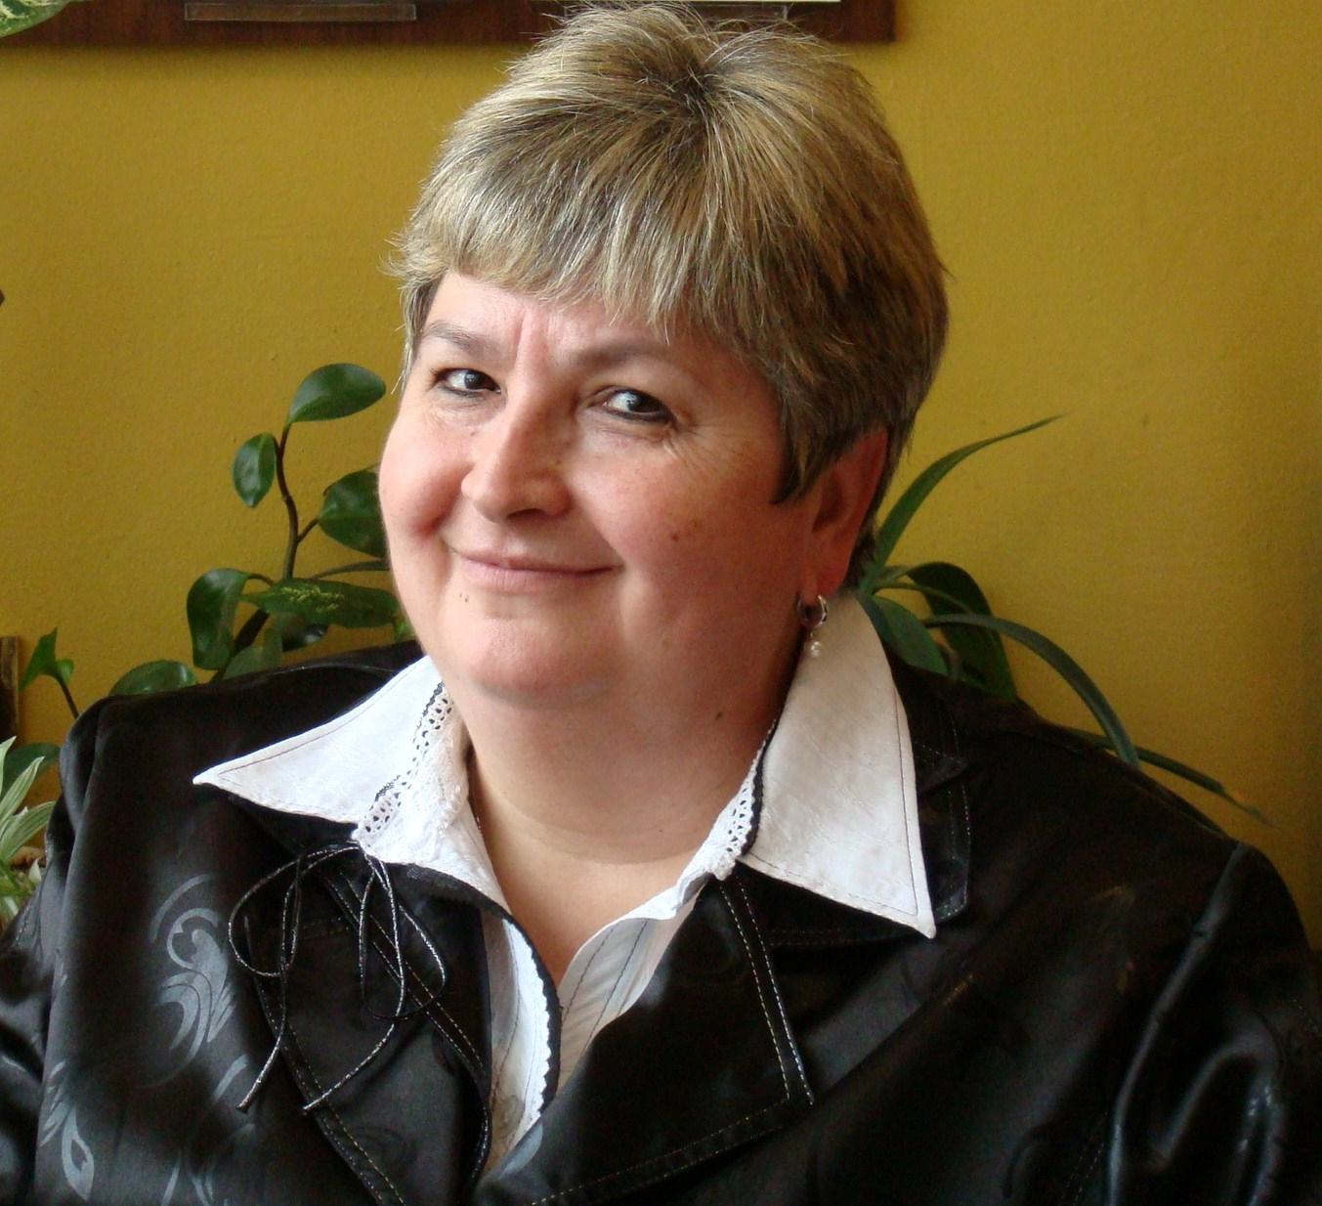

Фортова Любовь Константиновна (13 февраля 1957 года) - профессор, доктор педагогических наук, вице-президент Международной академии трезвости (Владимир).

